荷兰阿基士门禁系统
XM3 MICROPROX™
技术资料V1.0

硬件操作指南部分

英百利（广州）国际微系统有限公司

重要声明：

此操作指南仅供授权的工程商使用，它是用来作为一个用户操作手册范本和阿基士系统中硬件的系统功能指导。
这本操作指南对使用编程器进行XM3功能的操作步骤都进行了说明。基于用户不需要所有提供的选项，于是只提供常用的重要选项的操作。

安装指令参照安装操作指南。

- 硬件介绍

  - XM3读卡器

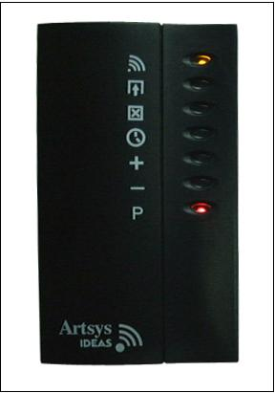

XM-3是一种非常灵活方便的通道控制系统，XM3快速、简单、小巧而且使用灵活，并且也提供了单机版或是联网版的基础。XM3提供了短距离感应技术来感应一张唯一的射频卡，从而批准允许对一扇门、一个出口或其他通道进行自动开启。
这种短距离感应的技术，其优势在于在阅读器和ID载体间不需要接触。ID卡不需要电池就可以运作。ID阅读器通过发射一种无线电波不停扫描ID载体。在可接收范围内，ID卡被这种信号激活，然后将ID号反传回去。这种技术使用简便、可靠性高、防破坏。
一般的ID载体是符合ISO标准的卡片或小的可挂在钥匙环上的钥匙卡。ISO卡可选择配有磁条以具有双重的ID。卡的外面用激光刻有XM3的13位号码。拥有百万种的不同组合，所以每一张卡的ID号码都是唯一的。
在安装XM3的时候，首先需要进行编程设定。这是在安装级别完成的。这个时候背面的防撬报警不起作用，可以进行所有的特殊设置。在用户级别，防撬报警是激活的。（最终）用户可以决定“保护”硬件设置以防安装者的非法进入。
所有的卡在使用前必须将他们的ID号码添加（即：阅读及添加到内存中）到XM3中去。只要添加了，这个卡号就会一直保留在内存中直到被删除（清除）。对于卡号的存储管理要通过主卡（以被赋予了某种管理功能的标准卡）或遥控编程器（一个独立的自含编程装置，有内装卡，有更多高级管理功能来进行）。
XM3的内存可储存2000个卡号。在本操作指南中就其最大量的来说明。总共必须包括至少三张主卡和/或两个遥控编程器（一般为一张编程主卡，一张添加主卡和一张删除主卡，或者是一个或两个具有更高级功能的遥控编程器）。主卡和/或遥控编程器的号码没有最大值。

  - XRP3编程器

遥控编程器可以被看作是一张具有更多指令的、配有号码键盘的主卡。相对于主卡而言，编程器在XM3上可进行更大范围的编程步骤。对于遥控编程器的一般技术操作同编程主卡差不多，所以在阅读范围内，他们都可被XM3识别。
当编程器接近XM3时，一个唯一的密码（也就是刻在编程器外面的号码）被发送出去，普通的卡或主卡也如此。如果XM3不识别这个密码，遥控编程器会被忽略。这确保了安全，防止非法试图获得通过或试图进行内存管理操作的情况发生。当一个有效的遥控编程器接近XM3，它会将其转至编程模式。这时候7号“编程”指示灯（P）会亮起来。然后就可以对XM3进行编程操作。（具体操作见编程操作部分）

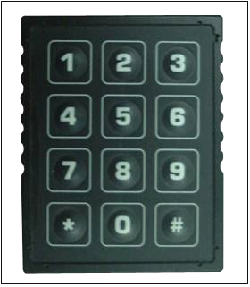

- 编程操作

  - 编程器的使用
编程器一共有12个按键，其中有10个数字按键和两个操作键。数字键用来输入编程的具体数字操作和卡号码的输入；按键“*”是确认键，用于对编程的确认输入，按键“#”是退格键，用于修改输入的编程号码和卡号码错误。
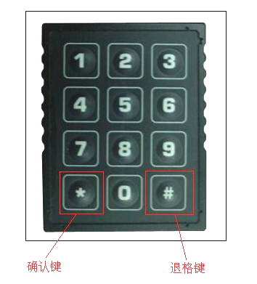

注：当“10*4*”选项被打开，1号指示灯（黄色）会闪烁遥控编程器在阅读范围内，就如使用普通卡时的反应一样。

遥控编程器必须放置在平稳的地方，在XM3上的所有的指示灯都可见，比方说，在阅读器旁。阅读范围要比ISO类卡高大约10%-20%。
当XM3在编程模式，在每按一个数字键后会发出一个短声。按输入键”*”会使XM3 执行事前已按入的数字键所提示的功能，然后由指示灯来显示结果状态。
当有时候操作或编程出现了错误，系统的初始化可以被忽略，即关闭系统，让编程器（能识别或不能识别都可以）在启动电源时放在XM3感应范围内。XM3会进入到编程设置模式。但应该确保在进行这个操作的时候，XM3防撬报警接点没有被遮盖。

完成一系列完整的编程步骤如下图所示：

① 进入编程模式，保持编程在阅读范围内。
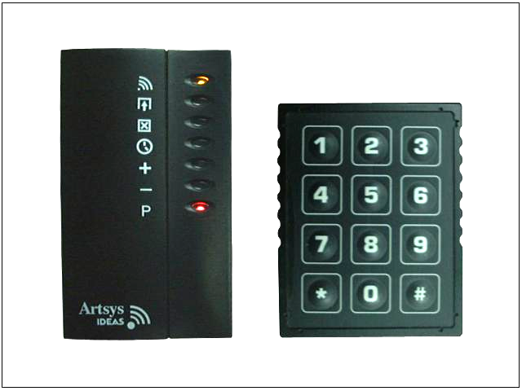
- 在编程器上输入编程号码，然后按“*”键确认输入的编程功能。
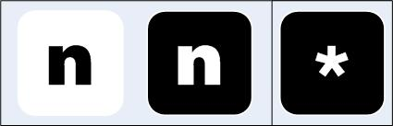
- XM3指示灯亮起显示所进行的编程状态，然后所选择的操作被执行。
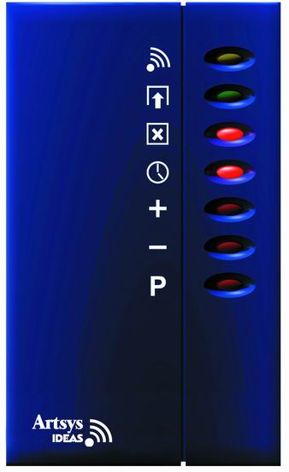

注：⑴根据所执行的编程，一个编程过程可能包括几次输入步骤和不同的指示灯。
⑵编程功能完成后，XM3读卡器通常会恢复到普通模式（白天模式），即正常运作的状态（关门状态）。
⑶如果几个不同的功能必须依次进行，用户可以把遥控编程器留在范围内，按“*”或“#”键使XM3进入编程模式；遥控编程器也可被移出阅读范围，然后再进入阅读范围，恢复到编程模式。
⑷当一个必须输入的数字，数字开头是一个或多个零时，打头的零可省略。

  - XM3的状态功能与唤醒操作

  - XM3的指示灯

XM3有7个指示灯，用来对状态进行显示。每一个指示灯的状态可以是亮、灭或闪动（亮或灭，视情况而定）。
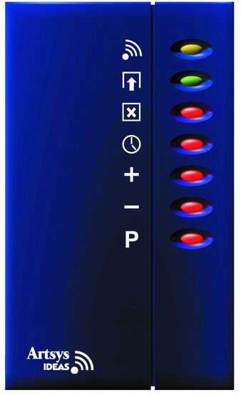
指示灯的命令如下所示：
指示灯1 阅读 表示一张卡或一个编程器在XM3阅读范围内被识别。
指示灯2 开门 表示XM3正处于开门的状态。
指示灯3 关门 表示XM3正处于关门的状态。
指示灯4 夜锁 表示XM3正处于夜间模式。
指示灯5 添加 表示XM3正处于添加新卡的状态
指示灯6 删除 表示XM3正处于删除旧卡的状态
指示灯7 编程 表示XM3正处于编程的状态（使用编程主卡或遥控编程器）。

本操作指南对XM3的操作步骤一步步进行了描述，每一步后指示灯会显示读取。

  - XM3的声音

除了指示灯显示外，XM3还可通过声音来反馈信息：
一个短声（如当一张卡被读到时）
一个长声（表示一张主卡被识别）
一串短声（出错时） 
报警声（防撬报警） 

  - XM3的级别
XM3一共有两个级别：级别0，即安装者级别；级别1，即用户级别。XM3在正常的运作状态下无法显示出它的级别，必须是处于睡眠状态下才能从指示灯的显示中区别。
睡眠状态 | 指示灯1-7 | 睡眠状态 | 指示灯1-7
级别1： | 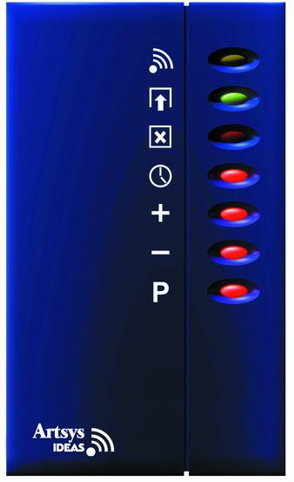 | 级别0： | 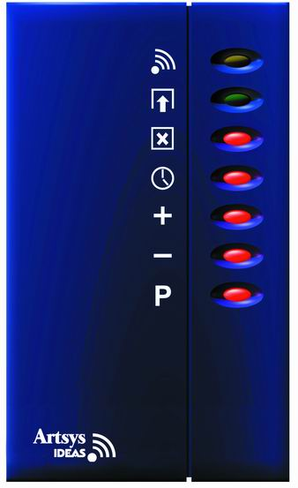
表示是安装者编程器 |  | 表示是用户编程器

  - XM3的唤醒
将XM3从睡眠状态唤醒，必须使用遥控编程器。这一编程器会被添加到使XM3进入睡眠状态的级别。

在叫醒时，XM3除了一个表示其被设置成特殊级别的指示灯外，其余所有的指示灯都亮。
唤醒操作：

1. 通电源
2. 表示是在某一级别的遥控编程器
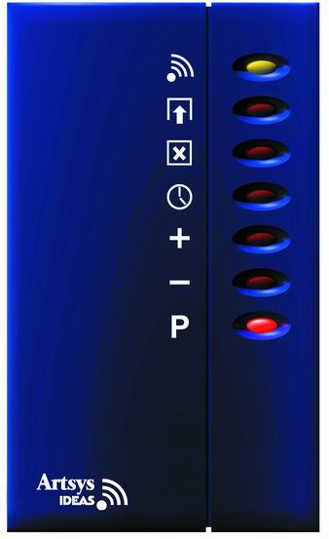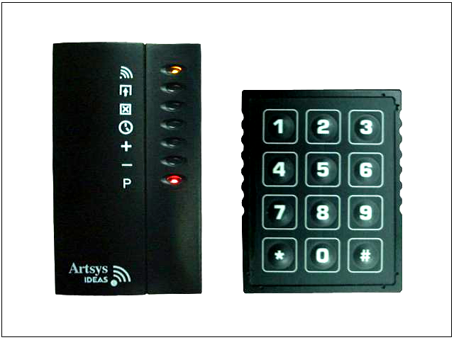
3. 普通模式（白天模式）
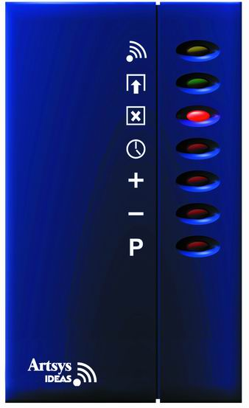

  - XM3的编程操作

  - 开门（1*）
任何有效的编程器（已被XM3读卡器添加）都可以使XM3读卡器开门。
操作步骤：
    - 进入编程模式，保持遥控编程在阅读范围内。
    - 在编程器上输入：

    - 保持一定时间的开门状态（开门的时间可以调）。

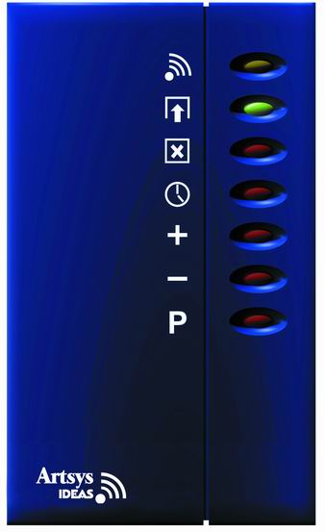
    - 读卡器恢复到普通模式（关门状态）。

  - 夜间模式的开启与关闭（3*）
夜间模式是一种特殊的模式。当XM3读卡器处于这个模式时，一般的普通卡会被拒绝通过，只有夜间卡和特殊卡才允许开门。

为了外部控制，夜间模式会触发输出IO4，如：开启一个外部的报警系统或控制大部分的灯或其他电器。夜间模式可以通过编程器或外部控制来启动或关闭。当XM3被唤醒到级别0模式时，在夜间模式下，用户级别的编程器可用来获得权限，就像一张夜间模式主卡一样。

操作步骤：
① 进入编程模式，保持编程在阅读范围内。
② 在编程器上输入：

③ XM3读卡器进入夜间模式。
或者：读卡器从夜间模式恢复到普通模式（关门状态），此时XM3在夜间模式转换白天模式的时候会开门一次。


备注：

- 任何编程器在任何级别都可进行此操作，除非设置了‘保护’选项，则只有用户编程器才是有效的。
- 关闭夜间模式近似于使用夜间模式主卡，可被允许通过。但是，这只有在用户编程器被设置到操作级别0时或另外其他的编程器设置在高级别时才有效。
- 一段时间不操作，XM3会在恢复到一般操作状态后发出出错声。这段时间就是所谓的超时时间，厂家设定为30秒。

可能发生的错误：

- 使用编程器时有出错声响起：此编程器不是有效的编程器或者是已经设置了“保护”选项。
- 夜间模式设置/重新启动时，不允许通过；编程器在当前操作级别下被视为无效，不允许通过。检查编程器是否是级别为0的用户编程器，如不是，是否操作级别被设置为零。

  - 添加普通用户卡（4*）

要用卡片通过XM3来开门，首先必须把卡片加到XM3读卡器内存里。
用编程器可对卡进行添加。之后新的用户卡在通过模式时会被允许通过，即，当只有关门指示灯
亮时。这就是状态I。

操作步骤：
① 进入编程模式，保持遥控编程在阅读范围内。
② 在编程器上输入：

③ 进入加卡模式。

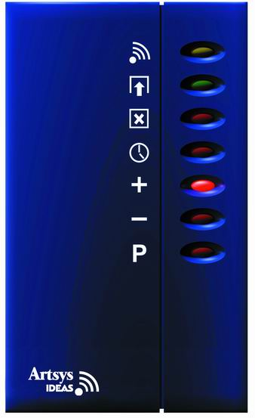
④ 添加新的用户卡（按循序分别把卡片放到XM3读卡范围内读一次）。

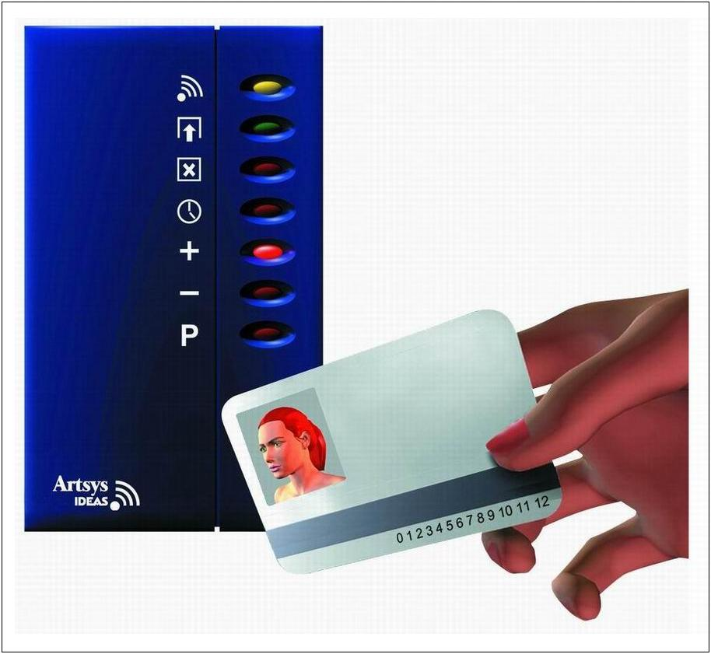
⑤ 退出加卡模式（除了按“*”键，也可以读一下已经加入XM3读卡器内存的卡）

    - 读卡器恢复到普通模式（关门状态）。

备注：

- 任何卡都可被添加，除了主卡和已保存在内存中的卡。
- 用编程器，可将卡添加至夜间模式；用添加主卡不行。
- 注明卡号和用户名，一旦丢失，用遥控编程器可将卡号从内存中删去。
- 能添加的卡数是文件系统所允许的最大值减去主卡的个数和编程器的个数。
- 一段时间不操作，XM3会在恢复到一般操作状态后发出出错声。这段时间就是所谓的超时时间，厂家设定为30秒。

可能发生的错误：

- 使用编程器时有出错声响起：此编程器不是有效的编程器或者是已经设置了“保护”选项。
- 输入编程步骤‘4*’时有出错声响起，然后XM3恢复到一般操作状态：编程器已在内存中，但不能添加卡到内存中去。用‘93*’检查所设置的操作级别。当设置为0时，只有用户编程器被视为有效。可用‘94*’来检查编程器的级别。
- 用新卡时有出错声响起，然后恢复到一般操作状态：卡已在内存中，请检查其功能。
内存已满：用‘92*’检查空位的号码。

  - 删除旧用户卡（5*）

要使旧的用户卡或编程器不能开门或正常使用，必须从XM3读卡器的内存中删除。删除后的卡或者编程器将被XM3读卡器认为是不识别的新卡或者新编程器。

操作步骤：
① 进入编程模式，保持遥控编程在阅读范围内。
② 在编程器上输入：

③ 进入删卡模式。

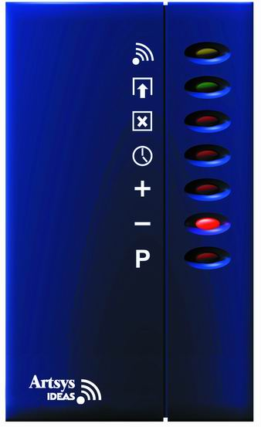
④ 删除旧的用户卡（按循序分别把卡片放到XM3读卡范围内读一次）。

⑤ 退出删卡模式（除了按“*”键，也可以读一下未识别的新卡）
    - 读卡器恢复到普通模式（关门状态）。

备注：

- 在内存中，除了那些级别比正在使用的编程器高的编程器，其余任何卡或编程器都可被删除。
- 一段时间不操作，XM3会在恢复到一般操作状态后发出出错声。这段时间就是所谓的超时时间，厂家设定为30秒。
- 保存所有卡的ID号码、功能和用户名，一旦丢失，可用遥控编程器将卡号从内存中删去。

可能发生的错误：

- 使用编程器时有出错声响起；XM3不识别编程器或设置了‘保护’选项。
- 正在使用的卡或编程器在要被删除时有出错声响起，然后恢复到一般操作状态；
- 如果XM3不能识别旧卡或编程器，请在一般模式用检查功能的方法来确定一下：不识别时会听到出错声。使用编程器时也有可能是它已经在内存中了，而且比正在使用的编程器级别高：用‘94*’检查编程器级别。

  - 添加特殊用户卡

XM3提供了添加特殊卡的功能。特殊用户卡无论是在普通模式（白天模式）或是夜间模式都可以通过。特殊用户卡可直接进行添加，不必先设置夜锁模式。
这步以后新的特殊用户卡可在任何时间通行，不管夜锁指示灯的状态如何。

操作步骤：
① 进入编程模式，保持遥控编程在阅读范围内。
② 在编程器上输入：

③ 进入加卡模式。

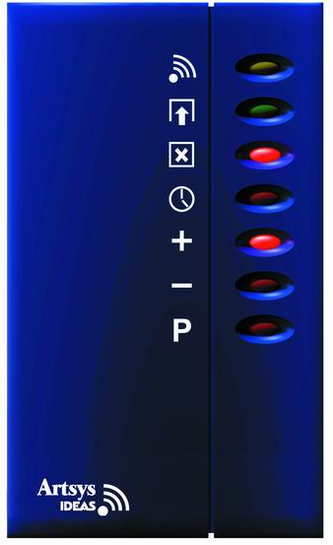
④ 添加新的用户卡（按循序分别把卡片放到XM3读卡范围内读一次）。

⑤ 退出加卡模式（除了按“*”键，也可以读一下已经加入XM3读卡器内存的卡）
    - 读卡器恢复到普通模式（关门状态）。

备注：

- 可被添加的卡有：未识别卡和低级别的卡（这些可升级）
- 能添加的卡数是文件系统所允许的最大值减去主卡的个数和编程器的个数。
- 一段时间不操作，XM3会在恢复到一般操作状态后发出出错声。这段时间就是所谓的超时时间，厂家设定为30秒。
保存所有卡的ID号码、功能和用户名，一旦丢失，可用遥控编程器将卡号从内存中删去。

可能发生的错误：

- 使用编程器时有出错声响起；XM3不能识别编程器或设置了‘保护’选项。
- 输入编程步骤‘7*’时有出错声响起，然后XM3恢复到一般操作状态：编程器已在内存中，但不能添加卡到内存中去。用‘93*’检查所设置的操作级别。当设置为0时，只有用户编程器被视为有效。可用‘94*’来检查编程器的级别。
- 用新卡时有出错声响起，然后恢复到一般操作状态；卡已在内存中：重新扫一次，检查其功能。
内存已满：用‘92*’检查空位的号码。
  - 添加夜间卡（8*）

有时候有必要在让一群用户通过的同时拒绝另一群用户通过，反之亦然。比如，安全人员或清洁人员只能在普通办公时间或节假时间除外的时间才能通过，这时候XM3就要设置成夜间模式。在这种情况下，夜间模式功能就如同一个有辨别力的（时间）划分系统。

操作步骤：
① 进入编程模式，保持遥控编程在阅读范围内。
② 在编程器上输入：

③ 进入加卡模式。

④ 添加新的用户卡（按循序分别把卡片放到XM3读卡范围内读一次）。

⑤ 退出加卡模式（除了按“*”键，也可以读一下已经加入XM3读卡器内存的卡）
    - 读卡器恢复到普通模式（关门状态）。

备注：

- 可被添加的卡有：不能识别的卡和低级别的卡（这些可升级）
- 能添加的卡数是文件系统所允许的最大值减去主卡的个数和编程器的个数。
- 一段时间不操作，XM3会在恢复到一般操作状态后发出出错声。这段时间就是所谓的超时时间，厂家设定为30秒。

可能发生的错误：

- 使用编程器时有出错声响起；XM3不识别编程器或设置了‘保护’选项。
- 输入编程步骤‘8*’时有出错声响起，然后XM3恢复到一般操作状态：编程器已在内存中，但不能添加卡到内存中去。用‘93*’检查所设置的操作级别。当设置为0时，只有用户编程器被视为有效。可用‘94*’来检查编程器的级别。
- 用新卡时有出错声响起，然后恢复到一般操作状态；卡已在内存中：重新扫一次，检查其功能。
内存已满：用‘92*’检查空位的号码。

  - 用号码删除卡（9*）

用编程器来删除卡或编程器，比如，因为它们丢了、被偷了或严重损坏了而不能使用，相应的ID号码必须知道。正因为这个原因，保存所有添加卡、主卡和遥控编程器的记录就非常重要了。

操作步骤：
① 进入编程模式，保持遥控编程在阅读范围内。
② 在编程器上输入：

③ 进入删卡模式。

④ 删除旧的用户卡（按循序分别把卡片放到XM3读卡范围内读一次）。

⑤ 退出删卡模式（除了按“*”键，也可以读一下未识别的新卡）
⑥ 读卡器恢复到普通模式（关门状态）。

  - 用户选项模式（10*）

    - 保护选项（10*1*）
“保护”选项限制了用户编程器的编程模式。内存中其他的编程器，甚至于它们有更高的级别，都不能进入编程模式。厂家缺省设定保护选项为关闭。
“保护”只有在系统重新启动时、编程器在射频范围内才可忽略。添加的高级别的编程器至只是作为后备和维护的，不可以通过。用户编程器不能将高级别的编程器从内存中清除。

操作步骤：
① 进入编程模式，保持遥控编程在阅读范围内。
② 在编程器上输入：

③ 显示新的用户选项。

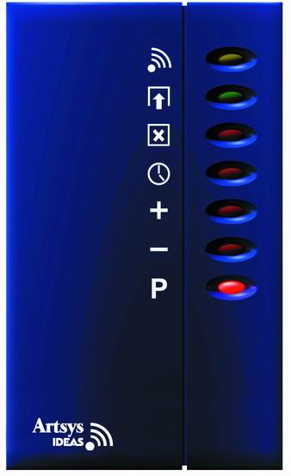
④ 显示完后几秒XM3读卡器会恢复到普通模式（关门状态）。

    - 阅读显示选项（10*4*）

这一选项开启时，当卡或编程器被读到时指示灯1会亮。缺省为：指示灯亮。

用户选项可用于任何组合。选项中单个的‘开启’值为：‘1’为保护，‘4’为指示灯亮。当选项要被组合起来时，单个的值会进行添加。比如，当同时设置保护和指示灯亮时，输入5，（1+4）。

选项显示 添加‘n ’值

关：保护选项关闭 开：保护选项开启 关闭时为0，开启时为1
关：保留供将来的选择 关闭时为0，开启时为2
关：指示灯不亮 开：指示灯亮 关闭时为0，开启时为4
+
总和为‘nn’

操作步骤：
① 进入编程模式，保持遥控编程在阅读范围内。
② 在编程器上输入：

③ 显示新的用户选项。

④ 显示完后几秒XM3读卡器会恢复到普通模式（关门状态）。

备注：
- “保护”不能使卡和编程器添加到级别0，虽然这优先于安装。正因如此，当XM3被用户编程器（级别0）新近安装后，在进行任何其他操作之前，在XM3供应商同意的情况下，建议用户在级别0先用‘99*10*’清除内存。这可以避免任何在安装前在级别0时被添加的任何不识的或不合法的卡或编程器进入。
- 一段时间不操作，XM3会在恢复到一般操作状态后发出出错声。这段时间就是所谓的超时时间，厂家设定为30秒。
可能发生的错误：
- 使用编程器时有出错声响起；XM3不识别编程器或设置了‘保护’选项。在接通电源时进行忽略来修复这一情况。

  - 设置开门时间（11*）

XM3的继电器和IO3输出可在几秒钟内被设置成可驱动的，这称为开门时间，在开门时间内任何时间都可通过。

这一时间段是从1到225秒可调节的。厂家设定的开门时间为2秒。为了测试方便，建议普通的门为4秒，出入口为20秒。

开门时间独立于关门时间。在特殊用户模式（通过模式II），当门或出口关闭，甚至开门时间超时之前，继电器和IO3会被关闭。

操作步骤：
① 进入编程模式，保持遥控编程在阅读范围内。
② 在编程器上输入：

③ 进入设置开门时间模式。

④ 在编程器输入所需要的开门时间（1到255），然后按“*”键。

⑤ XM3读卡器会自动恢复到普通模式（关门状态）。

备注：

- ‘n1n2n3’的值必须在1到225的范围内。
- 在用户编程器有效的情况下，任意级别的任意编程器都可进行这一操作，除非设置了‘保护‘选项。
- 一段时间不操作，XM3会在恢复到一般操作状态后发出出错声。这段时间就是所谓的超时时间，厂家设定为30秒。

可能发生的错误：

- 使用遥控编程器时有出错声响起；XM3不识别编程器或设置了‘保护’选项。
- 输入开门时间后有出错声响起；检查输入的模式和数值是否正确。再次输入正确的模式和数值。

  - 设置关门时间（12*）

XM3有一个特别的计时器来检查出口或门是否在一段特定时间内关闭了，它可以从0秒到255秒进行调节。建议一扇普通的门设置成4秒，一个出入口设置成20秒。厂家设定的关门时间为0秒（在通过模式I，关闭）。任何其它的数值会激活该功能（通过模式II）。当使用这一选项时，IO1必须与电锁的地相接。

操作步骤：
① 进入编程模式，保持遥控编程在阅读范围内。
② 在编程器上输入：

③ 进入设置开门时间模式。

④ 在编程器输入所需要的关门时间（0到255），然后按“*”键。
⑤ XM3读卡器会自动恢复到普通模式（关门状态）。

备注：

- ‘n1n2n3’的数值必须在0到255之间，‘0’表示不激活该功能。
- 只有在使用用户编程器的情况下，除非设置了‘保护’选项，否则任何级别的任何编程器都可进行此操作。
- 一段时间不操作，XM3会在恢复到一般操作状态后发出出错声。这段时间就是所谓的超时时间，厂家设定为30秒。

可能发生的错误：

- 使用编程器时有出错声响起；XM3不识别编程器或设置了‘保护’选项。
- 输入关门时间后响起一阵连续的报警声，开门指示灯不停闪烁，表示门开启状态：检查在正确连接时，门接点是否接触到、是否关闭、此时IO1是否接地。当XM3重新接上电源、使用编程器的时候，一旦遇到门接点或电线出现故障，忽略此模式可使连续的报警声停止。例如在编程模式，设置关门时间为‘0’。
- 输入关门时间后有警报声响起，然后恢复到一般操作模式：检查是否输入了正确的模式和数值。重新操作一遍。

  - 复制遥控编程器（16*）

复制编程器可以将一个新的编程器复制成源编程器相同的级别，添加到XM3读卡器的内存中。

操作步骤：
① 进入编程模式，保持编程器（源编程器）在阅读范围内。
② 在编程器上输入：

③ 进入复制编程器模式。

④ 添加新的编程器（别新的编程器放到XM3读卡范围内读一次）。

⑤ 退出复制编程器模式。（除了按“*”键，也可以读一下未识别的新卡）
⑥ 读卡器恢复到普通模式（关门状态）。

备注：
- 不在内存中比用来添加的编程器的级别要高的任何编程器都可以被添加到内存中去，用低级别的卡来进行‘降级’是非法操作。编程器附有标签，标明功能/级别，以免出错。
- 保存所有卡的ID号码、功能和用户名，一旦丢失，可用遥控编程器功能9*，将卡号从内存中删去。
- 一段时间不操作，XM3会在恢复到一般操作状态后发出出错声。这段时间就是所谓的超时时间，厂家设定为30秒。

可能发生的错误：
- 使用（原先的）编程器时有出错声响起；XM3不识别编程器或是设置了‘保护’选项。
- 使用新的编程器时有出错声响起；编程器可能已经高级别状态在内存中了；不可越级。
- 内存已满：用‘92*’检查空位的号码。

  - 设置密码（18*）

    - 更改个人密码（18*0*）

用户可以通过更改个人密码模式来改变他本人的密码。

操作步骤：
① 进入编程模式，保持编程器（源编程器）在阅读范围内。
② 在编程器上输入：

③ 然后输入所要更改的4位数密码。

④ 读卡器恢复到普通模式（关门状态）。
备注：

- 个人密码更改密码只可在个人密码选项被激活的情况下才能被开启。
- 个人更改密码必须用遥控编程器编程。
- 个人更改密码可被不是0000的4个编程的数字密码开启。
- 如果输入0000，个人更改密码功能将关闭。
- 当个人更改密码关闭了，任何个人密码都不可以进行更改。
- 个人更改密码不同于报警密码，如果输入一样的号码，系统将会提示一个错误信息。
- 一段时间不操作，XM3会在恢复到一般操作状态后发出出错声。这段时间就是所谓的超时时间，厂家设定为30秒。

    - 设置通行密码（18*1*）

通过设置通行密码，用户可以不用刷卡而直接输入通行密码开门。

操作步骤：
① 进入编程模式，保持编程器（源编程器）在阅读范围内。
② 在编程器上输入：

③ 然后输入4位数的密码。
④ 读卡器恢复到普通模式（关门状态）。
备注：

- 只有当个人密码选项被开启时，通过密码才可被开启。
- 对所有的用户来说，通过密码是一种相同的密码。这意味着知道通过密码的所有用户都可以通过。
- 通过密码必须由遥控编程器来编程。
- 通过密码可被不是0000的4个编程的数字密码开启。
- 如果输入0000，通过密码功能将关闭。
- 一段时间不操作，XM3会在恢复到一般操作状态后发出出错声。这段时间就是所谓的超时时间，厂家设定为30秒。

    - 设置报警密码（18*2*）

用户可以通过设置报警密码开启一个无声的报警。

操作步骤：
① 进入编程模式，保持编程器（源编程器）在阅读范围内。
② 在编程器上输入：

③ 然后输入4位数的密码。
④ 读卡器恢复到普通模式（关门状态）。
备注：

- 只有在个人密码选项开启的时候，报警密码才会被开启。
- 因为个人密码选项和报警密码选项相互联系，所以可以追踪开启报警的人。报警不可以被无名开启。
- 外部报警器可以通过读卡器输出的I/O3来开启。
- 报警密码必须用编程器来编程。
- 报警密码对所有用户来讲是相同的密码。这就意味着所有知道密码的用户都可开启无声报警。

用有效的用户卡，键入报警密码就可以开启无声报警。

操作步骤：
① 用户刷卡。
② 在密码键盘上输入“*”后输入设置好的4位数密码。

③ 读卡器进入无声报警状态，然后会恢复到普通模式（关门状态）。
备注：

- 输入报警密码后有出错声响起：是否输入了错误的个人密码。
- 绿指示灯会不停的闪烁，I/O3会保持开启状态。
- 报警起动后没有任何的声音或图象信号。
- 输入报警密码不能通过。
- 一段时间不操作，XM3会恢复到一般操作状态，I/O3仍然开启。

关闭无声报警与开启无声报警的操作步骤相同。
备注：

- 用任何有效的用户卡都可关闭无声报警。
- 现在在任何一般状态都可通过。
- 一段时间不操作，XM3会在恢复到一般操作状态后发出出错声。这段时间就是所谓的超时时间，厂家设定为30秒。

  - 设置在用户级别经RS-485访问XM3读卡器的密码（19*）

用户可以用编程器设置在用户级别经RS485通讯方式登陆XM3读卡器的密码。

操作步骤：
① 进入编程模式，保持遥控编程在阅读范围内。
② 在编程器上输入：

③ 读卡器恢复到普通模式（关门状态）。
备注：

- 密码（NNN）可以由最多10位数字组成。
- 密码是为了安全目的而设定的。
- XM3在NN秒内无操作，会自动关闭记录。这个时间被设定为17*（超时时间）
- 如果没有设定密码，用用户级别登录会失败。
- 设置密码为“0”，XM3在该级别将不能登录。
- 登录3次失败后将无法再次登录。在进行下次试图记录前，XM3必须断电重起。
- 一段时间不操作，XM3会在恢复到一般操作状态后发出出错声。这段时间就是所谓的超时时间，厂家设定为30秒。

  - 编程安装者选项（20*）

    - 私有模式（20*1*）

将XM3转换至一个特殊的操作模式，每一个时间只允许一个用户通过，然后进入“锁门”状态。之后，其他卡都不被接受，直到锁门”状态关闭。锁门状态就像夜间模式，且使用相同的指示灯；IO4也被开启。但是，锁门状态不储存在EPROM中，所以断电或故意关闭电源后，XM3通常会重新起动至最新的状态。将IO4连接到一个外置继电器电路上，外置设备可以被驱动，如，一个灯亮表示‘锁门’状态。

操作步骤：
① 进入编程模式，保持遥控编程在阅读范围内。
② 在编程器上输入：

③ 显示完后几秒XM3读卡器会恢复到普通模式（关门状态）。

解除锁门的方法：
- 按出门按钮（见下文）
- 将同一张卡重新刷一遍。

为了安全，在紧急情况下，还可以通过以下的方法达到通行的目的：
- 刷夜锁主卡
- 关闭电源，然后重新接通电源，刷任何用户卡。

适用范围：小的（保险）箱，邮箱，洗手间，浴室，医院或诊所的房间，要保护的要点，控制开关或计算机设备等。

    - 公共模式（20*2*）

停止对XM3存储器中现有的用户卡号进行合法的检查，于是任何卡都可通过，无论这张卡在存储器中是否已经存在。遥控编程器和主卡的功能保持不变。
公共模式只能在普通模式（白天模式）中使用，不能用于夜间模式。

操作步骤：
① 进入编程模式，保持遥控编程在阅读范围内。
② 在编程器上输入：

③ 显示完后几秒XM3读卡器会恢复到普通模式（关门状态）。
适用范围：大的（保险）箱，停车场和大宾馆的前门，公共事业单位或公司等。

    - 出门按钮（20*4*）

允许通过按钮开门，在内部安装一个将要被连起来的独立的空间。这个按钮可以被用来在出门时获得通过。在设置时，这一选项会阻碍使用同一输入端口的外部夜锁控制。这个控制通过的办法近似于一般刷卡访问所用的办法，即，在按钮按下去那一刻，使用开门时间和关门时间。
出门按钮是低电平有效，即，在短时间内，IO2被连接到地势时，就可准予通过。
出门按钮低电平有效。

操作步骤：
① 进入编程模式，保持遥控编程在阅读范围内。
② 在编程器上输入：

③ 显示完后几秒XM3读卡器会恢复到普通模式（关门状态）。

安装者选项可结合使用。尤其是当选项1和2结合时，它们适合用于公共储蓄箱，自动取款机，浴室，洗手间等。

选项的每一个数值为：‘1’为个人，‘2’为公共，‘4’为出门按钮。当选项要被结合时，数值必须相加。比方说，当同时设置公共和退回时，键入6，（2+4）；要开启所有的选项，就键入7（1+2+4）。

指示灯 选项显示 指示灯2-6 ‘n’值相加

2 关闭：个人选项关闭 开启：个人选项开启 关闭时为0，开启时为1
3 关闭：公共选项关闭 开启：公共选项开启 关闭时为0，开启时为2
4 关闭：出门选项关闭 开启：退回选项开启 关闭时为0，开启时为4
+
总共为‘nn’

备注：

- ‘n’的数值必须在0-15之间。
- 只有安装编程器、也只有当XM3在安装者级别时，才可以设置这些选项。当设置了‘保护’选项时，一旦‘保护’选项只接受用户编程器，则首先要重置这一选项或者在接上电源的时候绕过。
- 一段时间不操作，XM3会在恢复到一般操作状态后发出出错声。这段时间就是所谓的一般时间，厂家设定为30秒。

可能发生的错误：

- 使用编程器时有出错声响起；XM3不识编程器或是设置了‘保护’选项。
- 输入了编程步骤‘20*’后，XM3发出报警声，然后恢复到一般操作状态。用‘93*’检查XM3的操作级别是否设置到了0、用‘94*’检查编程器是否不是用户编程器。
- 键入选项数值‘n’后有出错声响起，然后恢复到一般操作状态：重新键入正确的数值。

  - 设置锁的类型（23*）

XM3锁的输出可被设置成三种不同的方式：
--- 常开
--- 常闭
--- 加密信号

要编辑这种设置，只可以通过在安装级别的安装编程器来进行。
常开和常闭设置是用在当锁直接连在XM3上的情况下。
加密信号是用来起动一个外置继电器（Cross point产品：XMER-1）的。外置继电器提供了更高的安全保证。
用以下代码可以设置锁：

    - 设置锁的类型为常开（23*0*）

在编程器上输入：

    - 设置锁的类型为常闭（23*1*）

在编程器上输入：

    - 设置锁的类型为加密信号（23*2*）

在编程器上输入：

备注：

- 只有使用DC锁时，才可将锁的类型设置到常开和常闭。
- 一段时间不操作，XM3会在恢复到一般操作状态后发出出错声。这段时间就是所谓的一般溢出时间，厂家设定为30秒。

  - 设置在安装者级别经RS-485访问XM3读卡器的密码（24*）
用户可以用编程器设置在安装者级别经RS485通讯方式登陆XM3读卡器的密码。

操作步骤：
① 进入编程模式，保持遥控编程在阅读范围内。
② 在编程器上输入：

③ 命令完成后读卡器会自动恢复到普通模式（关门状态）。
备注：

- 密码（NNN）可以由最多10位数字组成。
- 密码是安全保证的一部分。
- 在NN秒内，如果没有XM3在运行，则会自动登录失败。可用17*来设置这段时间（不活动的时间）。
- 如在安装者级别没有确定密码,这一级别的登录会失败.
- 设置密码为”0”将禁止访问XM3在其相对应的等级上
- 在3次错误后就不能登录。必须在进行另一次尝试之前先关闭XM3电源 。
- 一段时间不操作，XM3会在恢复到一般操作状态后发出出错声。这段时间就是所谓的一般溢出时间，厂家设定为30秒。

  - 特殊系统设置（25*）

在安装者级别（级别1）可进行4种可选择的系统设置：
    - 不锁状态选项（25*1*）

当有人需要比编辑的开门时间更长的时间来进入时，可设置此选项。刷锁住主卡（和夜间主卡等同），门或入口会保持长开。一旦再次刷夜间主卡，开关会恢复到一般操作状态。

注意：一旦设置了这一选项，就不可进行夜锁模式选项。

    - 更改报警声（25*4*）

报警声可以被设置成连续（厂家设置）或间断响声报警。

    - 防撬报警输出选择（25*8*）

这一选项可被用来区分防撬报警和强行进入报警。
厂家设置其也可用于强行进入报警。用（25*8*）来设置，可将防撬报警更改到夜锁，可以进行输出。
以上的选项可通过键入一些不同的选项来相互结合。例如，设置不锁（25*1*）模式和更改报警输出（25*8*），就键入：25*9*（1+8）。

指示灯1-7 指示灯 选项显示 指示灯 选项显示 添加‘n’的值

■ 灭：没有卡 亮：读卡显示
■ 灭：不锁/锁选项关闭 亮：不锁/锁选项开启 0时灭，1时亮
■ 灭：报警声选项关闭 亮：报警声选项开启 0时灭，4时亮
■ 灭：防报警输出选项关闭 亮：防报警输出选项开启 0时灭，8时亮
■ 亮
◻
+

总和为‘nn’

操作步骤：
① 进入编程模式，保持编程器（源编程器）在阅读范围内。
② 在编程器上输入：

③ 显示当前选项设置。

④ 输入所要选择的设置编程数字（1*，4*，8*），然后按*号键确认输入。

⑤ 显示新的选项设置。
⑥ 显示完后读卡器会自动恢复到普通模式（关门状态）。

如果要放弃新的设置，则在输完“25*”之后按下面进行操作：
④ 在完成③时直接输入“*”键。

⑤ 读卡器会恢复到普通模式（关门状态）。

备注：

- ‘n’的值必须在0-15的范围内。
- 只有在级别1的安装者编程器才可进行这一操作。当‘保护’选项被设定，首先重置这一选项或在接通电源时绕过，因为‘保护’只接受用户编程器。
- 键入25*0*，重置所有的系统设置到厂家的设置。
- 一段时间不操作，XM3会在恢复到一般操作状态后发出出错声。这段时间就是所谓的一般溢出时间，厂家设定为30秒。

可能发生的错误：

- 使用编程器时有出错声响起；XM3不识编程器或是设置了‘保护’选项。
- 输入了编程步骤‘25*’后，XM3发出报警声，然后恢复到一般操作状态。用‘93*’检查XM3的操作级别是否设置到了0、用‘94*’检查编程器是否不是用户编程器。
- 键入选项数值‘n’后有出错声响起，然后恢复到一般操作状态：重新键入正确的数值。

  - f
  - f
  - f
  - f
  - f
  - f
  - f
  - f
  - f
  - f
  - f
  - f
  - f
  - f
  - f

